CLASS 6
INSTRUCTIONS FOR WEEK 6 – April 20 – April 24
- REVISION – COUNTRIES, NATIONALITIES, LANGUAGES, CAPITAL CITIES
(Ponovitev – države, narodnosti, jeziki in glavna mesta)

- Dopolni tabelo na spodnji povezavi. Piši natančno, upoštevaj veliko začetnico. Pomagaj si s svetovnim spletom (internetom), če ne poznaš vseh glavnih mest.
https://www.liveworksheets.com/worksheets/en/English_as_a_Second_Language_(ESL)/Countries_and_nationalities/Countries_and_Nationalities_pi303ln

- Reši delovni list na spodnji povezavi.
Activity 1: Klikni na trikotnik in izberi ustrezno rešitev.
Activity. 2: V okvirčku na desni strani so napisana imena oseb, katerih sličice so ob zemljevidih njihovih držav. Ob nekaterih imenih imaš mesta, iz katerih prihajajo ti ljudje – pomisli, v katerih državah so ta mesta in zapiši številko v kvadratek ob imenih. Treh imen ne boš mogel-a oštevilčiti, počakaj na naslednjo nalogo.
V vrsti imaš zapisanih 8 številk, ki pomenijo starost oseb iz te naloge. Pred temi številkami je zvočni posnetek – klikni na trikotnik in poslušaj. Izvedel-a boš starost oseb, pa tudi, od kod so tri preostale osebe iz zgornje naloge. S klikom na prostor pred številko dobiš imena, med katerimi lahko izbiraš – klikni na pravo ime.
V zadnji dejavnosti dopolniš tabelo.
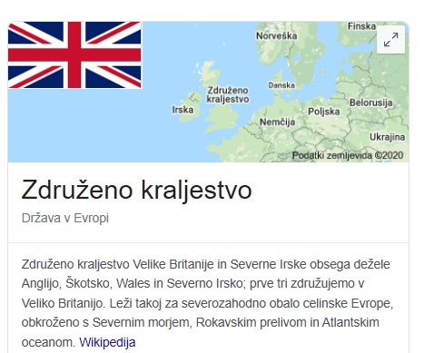
Ne bo odveč, če si osvežiš spomin na dežele v Združenem kraljestvu Velike Britanije in Severne Irske:

Tako je z narodnostmi/jeziki in glavnimi mesti:
England – English – London
Wales – Welsh / English – Cardiff
Scotland - Scottish / English – Edinburgh
Northern Ireland – Irish / English – Belfast

https://www.liveworksheets.com/worksheets/en/English_as_a_Second_Language_(ESL)/Countries_and_nationalities/Where_are_you_from$_bh22787pa
Nalog ni treba pošiljati učiteljici, saj ti jih pregleda računalnik – ko končaš, klikni FINISH, nato pa CHECK MY ANSWERS.

- OBJECT PRONOUNS (OSEBNI ZAIMKI V VLOGI PREDMETA)

Če si pogledaš video na spodnji povezavi, se boš naučil-a, zakaj rečemo »I love YOU.« in zakaj ne rečemo »You love I.«
https://www.loom.com/share/aaeaab291acc443292b46999bc8fafee

Spodnjo tabelo si lahko natisneš ali jo NATANČNO prepišeš v zvezek.
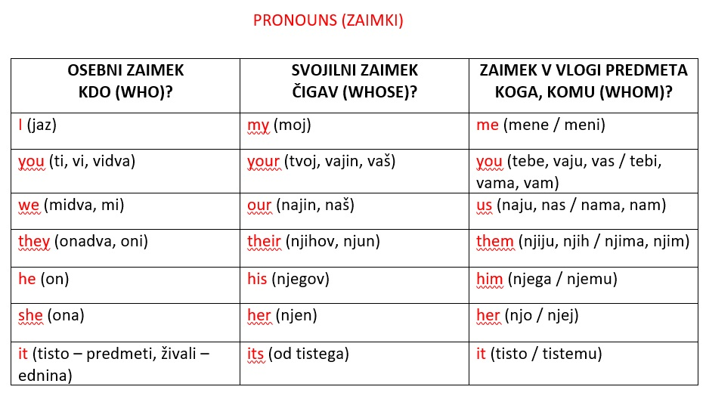

Reši naslednje naloge:
Učbenik: str. 55 7 nal. 2, 3, str. 60 / nal. 3
Delovni zvezek: str. 43 / nal. 1, 2, str. 48/ nal. 3.

Enjoy the last week before holidays!
Your English teacher.

